UNIVERSIDAD DE SAN CARLOS DE GUATEMALA

FACULTAD DE INGENIERIA

ESCUELA DE CIENCIAS Y SISTEMAS

LABORATORIO ORGANIZACIÓN DE LENGUAJES Y COMPILADORES 1

MANUAL DE USUARIO

DAVID ROBERTO DIAZ PRADO

201807420

SECCION B

TYPESTY es un interprete sencillo con operaciones básicas pero puede se un buen lenguaje para aprender cosas sencillas en la programación, a continuación se explica como utilizar el lenguaje

**INTERFAZ GRAFICA**

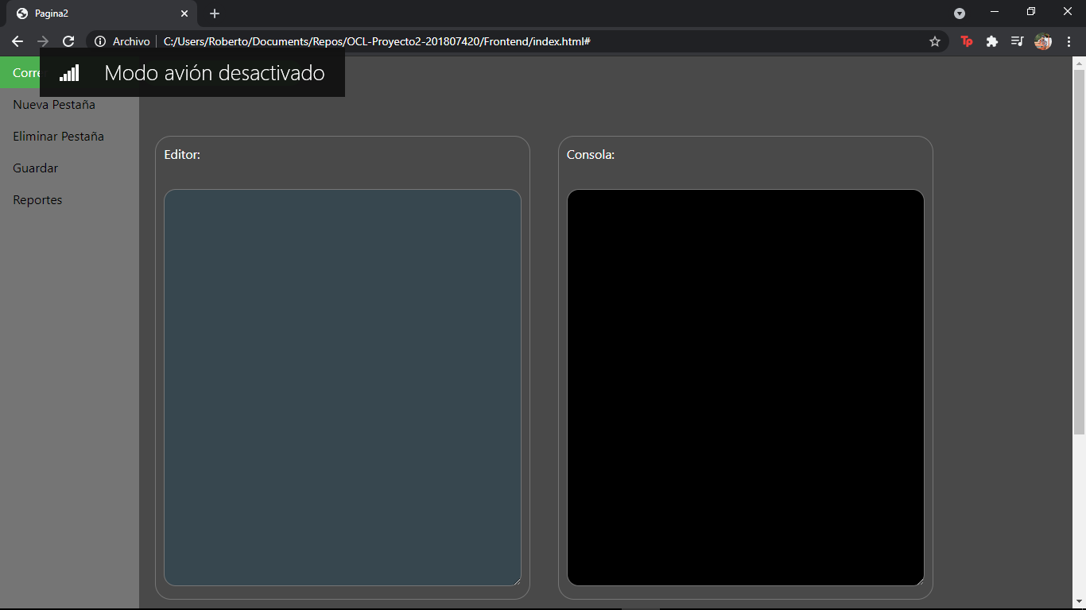

Como puede observar la utlizacion es muy simple el programa se divide en 3 secciones la parte de controles, editor y reportes.

**Controles**

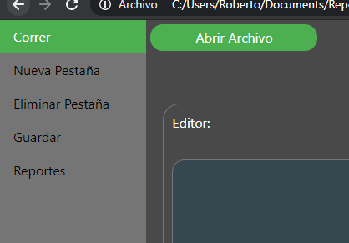

Estas son las opciones con las cuales el usuario puede interactuar a continuación se explica la función de cada uno de los botones.

* **Correr:** Ejecuta el codigo que esta en el editor.
* **Nueva Pestaña:**  Agrega una nueva pestaña al texto
* **Eliminar Pestaña** Elimina la pestaña en uso
* **Guardar** Guarda el programa
* **Reportes** Muestra los reportes generados por el editor.

**EDITORES Y CONSOLA**

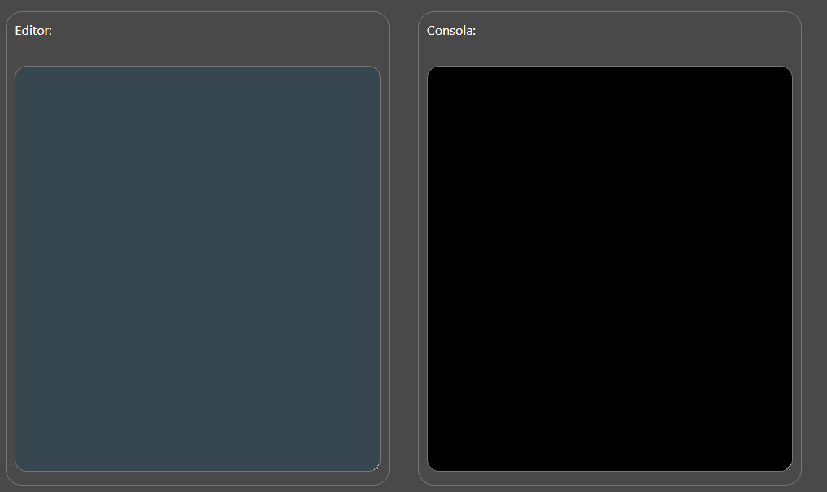

El editor es donde se pondrá el código y este al ejecutarse debe aparecer en la consola ubicada a la derecha. A continuación se explica las condiciones y sintaxis de la gramatica aceptada

**Comentarios:**

Existen 2 tipos de comentarios unlinea y multilinea y la manera de ponerlos es la siguiente:

*// este es un comentario unilinea*

*/*comentario mulitlinia osi*

*Sjlajsd \*\*\*\*\*\*\*\*\*\*\*\*\*\*\*\*\*\*\*\*\*\*\*\*\*\**

*\*/*

**TIPOS DE DATOS**

Existen 5 diferentes tipos de datos cada uno con su respectiva palabra reservada

String identificador; *//tipo Cadena (valor por defecto ””)*

Int identificador; *//tipo Entero (valor por defecto 0)*

Double identificador; *//tipo Decimal (valor por defecto 0.0)*

Boolean identificador; *//tipo booleano (valor por defecto true)*

Char identificador; *//tipo carácter (valor por defecto ’\0000n’)*

Cada variable se debe declarar antes de usarla y puede o no asignarle valores.

**OPERACIONES**

* **Operaciones Aritmeticas:** las operaciones aritméticas aceptadas son las siguientes:
  + **Suma** se representa con el símbolo **+**
  + **Resta** se representa con el símbolo **-**
  + **Multiplicacion** se representa con el símbolo **\***
  + **Division** se representa con el símbolo **/**
  + **Modular** se representa con el símbolo **%**
  + **Potencia** se representa con el símbolo **^**

**Observacion**  Se aceptan números negativos y para hacer cada una de las operaciones debe de existir ambas partes es decir lado izquierdo y derecho para poderse operar

* **Operaciones Relacionales:** operaciones que comparan 2 valores y dependiendo el operador responderán ya sea un true o un false.
  + **==** compara que los dos valores sean iguales
  + **!=** ve que los valores sean diferentes
  + **<** ve si es menor que
  + **>** mayor que
  + **<=** menor o igual que
  + **>=** mayor o igual que
* **Operaciones Logicos:** operaciones que comparan 2 valores y dependiendo el operador responderán ya sea un true o un false.
  + **&&** And
  + **||** Or
  + **!** not

**EXEC**

El comando exec es la función mas importante de nuestra gramatica porque es el que dice que acciones tomar si este el programa no se puede ejecutar su sintaxis es la siguiente

Exec(); dentro del paréntesis debe de ir una llamada a una función para que esta se ejecute

**SENTENCIAS DE CONTROL**

En este lenguaje existen las sentencias de control básicas, aquí podemos ver un ejemplo de cada uno de estas.

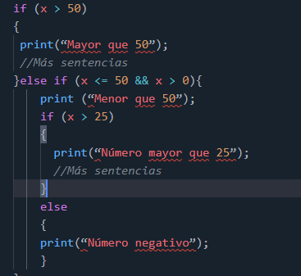**If / else / else if**

**SWITCH**

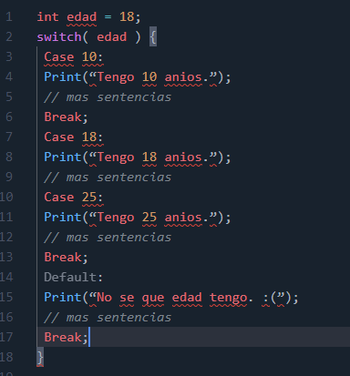

**WHILE / DO WHILE**

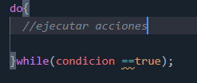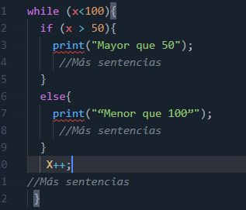

**FOR**

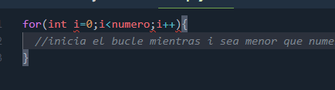

Para mas información puede consultar el sitio donde podrá ver toda la documentación al respecto

**REPORTES**

En el caso de los reportes se pueden visualizar ya después de ejecutado el código

